Ngày soạn : 27/ 1 /2024
Ngày dạy : 1 / 1 /2024

MÔN TOÁN .TIẾT 110
LUYỆN TẬP CHUNG ( T2)

I. YÊU CẦU CẦN ĐẠT:
1. Năng lực đặc thù:
- Biết so sánh, sắp xếp được thứ tự các số, tìm ra số lớn nhất, bé nhất trong phạm vi 100 000.
- Nắm chắc về làm tròn số đến hàng chục, hàng trăm, hàng nghìn, hàng mười nghìn. Giải quyết được các bài tập liên quan.
- Luyện tập một số kiến thức về hình học và đo lường: cách vẽ đường tròn, xác định bán kính, đường kính,…
- Sử dụng được ngôn ngữ toán học kết hợp với ngôn ngữ thông thường để biểu đạt, giải thích các nội dung toán học ở những tình huống đơn giản nhằm phát triển năng lực giao tiếp.
2. Năng lực chung.
- Năng lực tự chủ, tự học: Chủ động học tập, tìm hiểu nội dung bài học. Biết lắng nghe và trả lời nội dung trong bài học.
- Năng lực giải quyết vấn đề và sáng tạo: tham gia tích cực trò chơi, vận dụng.
- Năng lực giao tiếp và hợp tác: Thực hiện tốt nhiệm vụ trong hoạt động nhóm.
3. Phẩm chất.
- Phẩm chất nhân ái: Có ý thức giúp đỡ lẫn nhau trong hoạt động nhóm để hoàn thành nhiệm vụ.
- Phẩm chất chăm chỉ: Chăm chỉ suy nghĩ, trả lời câu hỏi; làm tốt các bài tập.
- Phẩm chất trách nhiệm: Giữ trật tự, biết lắng nghe, học tập nghiêm túc.
II. ĐỒ DÙNG DẠY HỌC
- Kế hoạch bài dạy, bài giảng Power point.
- SGK và các thiết bị, học liệu phụ vụ cho tiết dạy.

III. HOẠT ĐỘNG DẠY HỌC
Hoạt động của giáo viên | Hoạt động của học sinh
1. Khởi động:
- Mục tiêu: + Tạo không khí vui vẻ, khấn khởi trước giờ học.
+ Kiểm tra kiến thức đã học của học sinh ở bài trước.
- Cách tiến hành:
- GV tổ chức trò chơi Ai nhanh, ai đúng?  + GV đọc một vài số trong phạm vi 100 000 cho HS thực hiện viết số.  - GV Nhận xét, tuyên dương.  - GV dẫn dắt vào bài . | - HS tham gia trò chơi  + HS viết số ra bảng con.  - HS lắng nghe.
2. Luyện tập:
- Mục tiêu:
+ Biết so sánh, sắp xếp thứ tự các số trong phạm vi 100 000
+ Nắm chắc cách làm tròn số đến hàng chục, trăm, nghìn và chục nghìn.
+ Luyện tập cách vẽ đường tròn, xác định bán kính, đường kính
+ Phát triển năng lực lập luận, tư duy toán học và năng lực giao tiếp toán học.
- Cách tiến hành:
Bài 3. ( Làm việc nhóm 4)  - Yêu cầu học sinh đọc đề bài.  - Gọi HS đọc các số đã cho  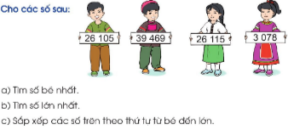  - YCHS thảo luận nhóm 4 thực hiện trao đổi và so sánh tìm ra số bé nhất, số lớn nhất trong bốn số đã cho và sắp xếp theo thứ tự đề bài yêu cầu.  - Gọi HS trình bày kết quả thảo luận.  - YCHS nêu cách so sánh nhiều số.  - GV nhận xét, chốt lại cách so sánh các số trong phạm vi 100 000.  Bài 4: (Làm việc nhóm 4).  Làm tròn số đến hàng nghìn, chục nghìn:  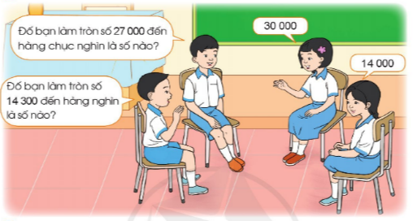  - Gv tổ chức trò chơi cho HS theo nhóm 4: Một bạn bất kì trong nhóm đưa ra một số có bốn hoặc năm chữ số( chưa được làm tròn đến hàng nghìn), chỉ một bạn trong nhóm yêu cầu làm tròn số vừa nêu đến hàng nghìn hoặc chục nghìn. Nếu bạn trả lời đúng thì tiếp tục nêu một số và yêu cầu bạn khác làm tròn. Cứ luân phiên như thế cho đến khi các thành viên đều được tham gia chơi.  - YC một vài nhóm lên thực hiện một vài lượt chơi của nhóm mình hoặc đổi chéo nhóm.  - GV nhận xét, yêu cầu HS nêu lại cách làm tròn số đến các hàng trong phạm vi 100 000.  - GV Nhận xét chung, tuyên dương.  Bài 5: Câu nào đúng, câu nào sai ?  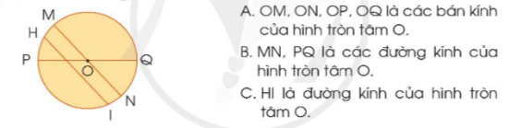  a) YCHS quan sát hình vẽ trả lời câu hỏi:  + Đường tròn có tâm là?  + Các bán kính của hình tròn là:?  + Các đường kính của hình tròn là: ?  - HS thảo luận nhóm đôi đưa ra đáp án  - GV nhận xét, tuyên dương.  b) Dùng compa vẽ một đường tròn vào vở.  - YC một HS nêu lại cách vẽ đường tròn.  - YCHS thực hiện vẽ vào vở.  - YCHS vẽ thêm một bán kính và một đường kính bất kì vào hình tròn mình vừa vẽ.  - Cho HS đổi chéo vở để nhận xét, trao đổi nêu tên các thành phần của đường tròn mà mình vừa vẽ.  - GV nhận xét. | - 1 HS đọc đề bài.  - 3HS đọc các số.  - HS thảo luận nhóm.  - HS các nhóm trình bày:  a) 3078  b) 39 469  c) 3078; 26 105; 26 115; 39 469  - HS nêu:  + B1: So sánh số chữ số của các số cần so sánh.  + B2: nếu số chữ số bằng nhau thì ta bắt đầu so sánh từ hàng cao nhất  - 1 HS Đọc đề bài.  - HS thực hiện trò chơi theo nhóm 4:  - Một vài nhóm thực hiện. Các nhóm khác nhận xét.  - Một vài HS nêu.  - HS quan sát  + Đường tròn tâm O.  + Bán kính: OM, ON, OP, OQ  + Đường kính: MN, PQ.  - HS trả lời:  A và B - đúng  C – sai  - HS nêu: Dùng compa để vẽ  + Chọn một điểm làm tâm bất kì;  + Đặt chân trụ com pa vào tâm.  + Quay com pa để vẽ đường tròn.
3. Vận dụng.
- Mục tiêu:
+ Củng cố những kiến thức đã học trong tiết học để học sinh khắc sâu nội dung.
+ Vận dụng kiến thức đã học vào thực tiễn.
+ Tạo không khí vui vẻ, hào hứng, lưu luyến sau khi học sinh bài học.
- Cách tiến hành:
a) Gv cho HS quan sát tranh vẽ  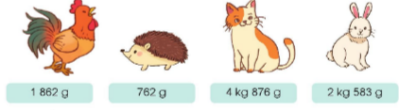  - Gọi HS đọc tên con vật và cân nặng tương ứng.  - Trao đổi để tìm ra con vật có cân nặng nặng nhất.  + GV: 1kg = ? g. YCHS đổi số cân nặng về gam.  - YCHS trả lời câu hỏi  - GV nhận xét.  b) YCHS liên hệ tìm một số tình huống trong thực tế có sử dụng các số trong phạm vi 100 000.  - GV nhận xét tiết học. | - HS quan sát tranh.  - HS trả lời.  - HS: Để so sánh được cân nặng của các con vật ta phải đổi số cân nặng của các con vật về đơn vị là gam rồi sau đó mới thực hiện so sánh.  + Mèo: 4kg876g = 4876 g  + Thỏ: 2kg583g = 2583 g  Vậy Mèo là con vật có số cân nặng nhất trong bốn con.  - HS nêu: Giá tiền của một cuốn sách, chiều dài quãng đường từ nhà đến trường, ...
IV. Điều chỉnh sau bài dạy:
......................................................................................................................................
......................................................................................................................................
............................................................................................................................

